**Тақырыбы:** «Мен және менің құқықтарым»

**Мақсаты:**

1) адамзаттың басты құндылықтарын айыра білу;

2) дұрыс сөйлеу мәдениетін қалыптастыру, заң, құқық, міндет, борыш сияқты сөздердің мағынасын ашу;

3) оқушыларды жауапкершілікке, адамгершілікке тәрбиелеу.

**Барысы.**

**1. Кіріспе.**

Қысқаша шолу. «Бүгін сабақта»

Қазақстан – тәуелсіз мемлекет.

ҚР Конституциясы.

Өмір, денсаулық, бостандық.

**2. «Қызықты сұрақтар» ойыны** (сұрақтарға жауап береді)

а) Алғаш рет сыныпқа кіммен келдің?

ә) Партада кіммен отырдың?

б) Білім туралы мақал айт.

в) 1- қыркүйекті неге Білім күні деп атаймыз?

г) Қыркүйек айы қай мезгілге жатады?

**3. «Бәріміз бірге!» ойыны** (қойылған сұрақтарға барлық оқушы хормен жауап береді)

а) Біздің мемлекет – ҚР.

ә) Мемлекеттік тіл – қазақ тілі.

б) Мемлекеттік рәміздеріміз – әнұран, ту, елтаңба.

в) Елорда – Астана.

г) ҚР кім басқарады? – Президент.

**Мұғалім:** – Сен сияқты қаншама адам дүниеге келуде. Осы адамдардың барлығы бір заңға бағынады. Ол – конституция деп аталады. Әр елдің, мемлекеттің өз азаматтарына арналған Заңы – Конституциясы бар. Бұл Заңда біздің құқықтарымыз ғана емес, міндеттеріміз де қатар жазылған. Оның дәлелі міне, сен бүгін мектепте отырсың, сен барлық адамдар сияқты оқуға, білім алуға құқығың бар. Сонымен қатар, сенің де міндетің де бар. Ол – сен орта білім алуға міндеттісің. Мына үлкен мектеп, жарық та, кең әдемі бөлме жақсы білім алып, тәртіпті, саналы азамат болып, өсіп Отаныңа қызмет етуің үшін жасалған.

**4. Пікірталас.**

- Адамға не қымбат? – Өмір

15 бап. 1. Әркімнің өмір сүруге құқығы бар.

16 бап. 1. Әркімнің өзінің жеке басының бостандығына құқығы бар.

29 бап. 1.ҚР азаматтарының денсаулығын сақтауға құқығы бар.

1. Азаматтар заңмен белгіленген кепілді медициналық көмек көлемін тегін алуға хұқылы.

- Дүние жүзі елдеріне ортақ заңдар бар. Біз ол заңға да бағынуға міндеттіміз. Ол былай аталады: «Адам құқықтары жайлы жалпыға бірдей декларациясы».Дүние жүзінің балаларын қорғауға арналған «Балалар конвенцияның 6-бабында былай делінген: «Сіздің өмір сүруге құқығыңыз бар, ал мемлекет сіздің жан-жақты еркін дамуыңызға көмектесуге міндетті. Денсаулығына, өміріңе қамқорлық жасап, қорғауға міндетті».

Олай болса, біздің Отанымыз – Қазақстан Республикасы.

Оқушы: Отан дейміз от жаққан жерімізді

Отан дейміз өсірген елімізді.

Отан дейміз туған жер, атамекен

Биік тау, орман-тоғай елімізді.

**Сабақты қорыту.**

- Сендердің қазіргі міндеттерің? - Адамзаттың басты құндылықтарын ата.

13.01.2014ж. 2 «Б» сыныбында «Мен және менің құқықтарым » атты тәрбие сағаты өтті.

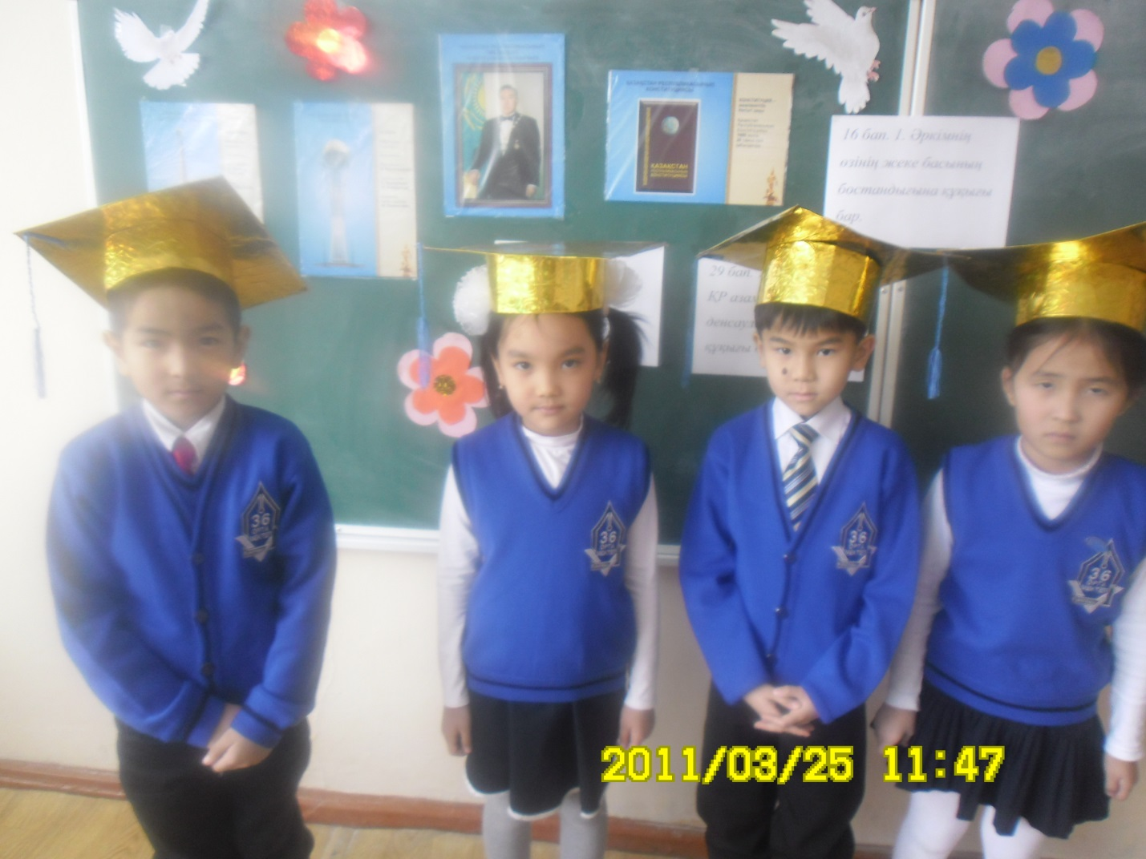

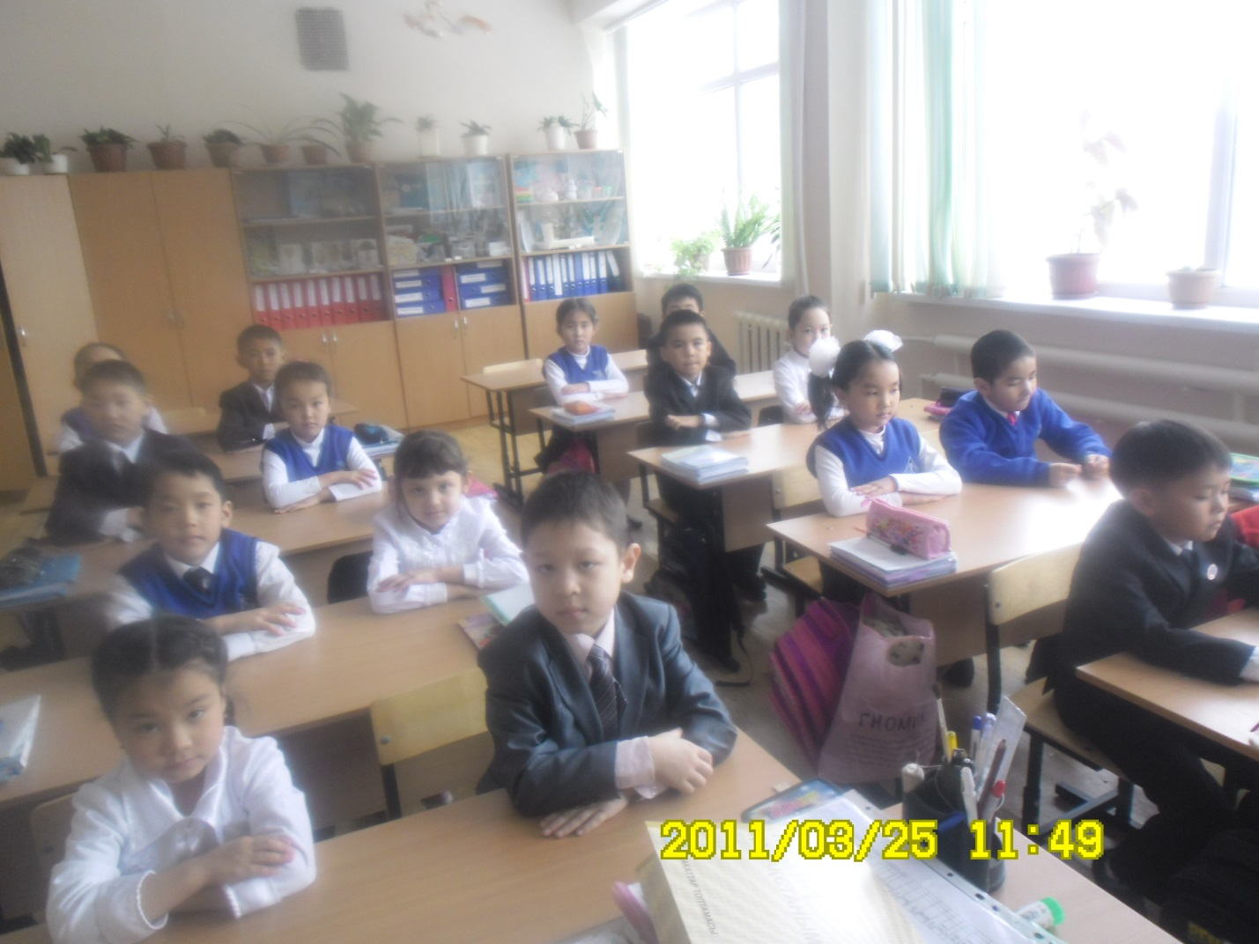

№36 «жалпы білім беретін орта мектебі» КММ

Мен және менің құқығым

Сынып жетекшісі: Абдрашитова Г.Е.

Қарағанды